ОСНОВЫ ПРОМТ-ИНЖИНИРИНГА
Промт — текстовый запрос или инструкция, которую пользователь передаёт языковой модели, чтобы получить от неё определённый ответ или действие. Вы также можете встретить написание «промпт». Оба варианта образованы от англ. prompt — «запрос», «подсказка».
Промтинг — процесс создания и использования промтов для взаимодействия с языковыми моделями.
Промт-инжиниринг — техника составления промтов, которые позволят получать от модели стабильные и контролируемые результаты. Поскольку поведение модели не всегда предсказуемо, важно задавать не только тему, но и стиль, формат, ограничения и цели ответа.

Промт-инжинирингом вы и будете заниматься, проходя эти уроки.
Писать простые запросы можно обычным текстом. Но лучше всего делать это на языке, который лучше понимает нейросеть. Есть несколько форматов ввода запросов.

ФОРМАТЫ ВВОДА ЗАПРОСОВ

Самой простой

Для простых запросов, особенно если задача небольшая и однозначная, самый простой формат ввода запроса — это разделять запрос на части с помощью заголовков.
Например:
Задача:
Отсортируйте список чисел по возрастанию и напечатайте результат.

Подсказка:
Используйте встроенную функцию sorted() или метод .sort() для списков.

Прекод:
numbers = [42, 17, 68, 3, 99]
# < напишите код здесь >

Ожидаемый результат:
[3, 17, 42, 68, 99]

Для сложных задач, лучше использовать Markdown или XML.
Преимущества Markdown и XML:

Чёткая структура
- Разделы, списки, таблицы — легко отделить условия, данные и ожидаемый результат.
- Например, можно выделить Input, Output, Constraints и т.д.
Уменьшает неоднозначность
- LLM проще понять, что именно делать, когда всё структурировано явно.
- Можно использовать кодовые блоки python или <code> в XML для прекода.
Легче масштабировать
- Когда задач много или они сложные (ML, SQL, большие датафреймы), Markdown/XML помогают моделям корректно интерпретировать данные.
Markdown
Самый простой и удобный формат для промтов — Markdown. Он позволяет оформлять заголовки, списки, выделения, ссылки и код с помощью специальных символов, но без сложной разметки. Это помогает легко структурировать запросы и делать их понятными для модели.

Вот пример самого простого Markdown-промта.
Ты — **backend-разработчик**. Предложи три способа валидации email-адреса в Python.
С помощью заголовков, списков и фрагментов кода можно создать более сложный структурированный промт. Например:
# Проведение ревью кода

## Синтаксис
…описание правил кодстайла…

## Принципы именования переменных
…описание принципов именования переменных…

## Примеры кода

### Плохо
…пример плохого кода…

### Хорошо
…пример хорошего кода…

XML
Когда промты включают в себя несколько компонентов — например, контекст, инструкции и примеры — можно использовать более строгое форматирование запросов — XML. Это текстовый формат для хранения и передачи структурированных данных, где каждая часть информации обёрнута в понятные теги вроде <имя> или <описание>. Он позволяет ИИ-моделям более точно анализировать запросы и выдавать более качественные результаты.
XML-разметку для промтов можно использовать в нескольких случаях:
Важно чётко разделять части запроса. Теги вроде <роль>, <задача>, <пример> делают структуру запроса более явной.
Нужна высокая точность. Уменьшается риск того, что модель перепутает инструкцию с комментарием или пользовательским вводом.
Планируется изменять или переиспользовать запрос. XML-разметку легко редактировать, поэтому можно заменить одну часть, не переписывая весь промт.
Вот пример XML-промта.
<запрос>
<роль>backend-разработчик</роль>
<задача>предложи три способа валидации email-адреса в python</задача>
<результат>верни примеры кода</результат>
</запрос>
Если вам нужен простой и удобный формат для промтов, то будет достаточно Markdown-разметки. Если в вашем промте много частей или вы хотите задать чёткую и однозначную структуру, то XML-разметка может дать более качественные результаты. Всегда имеет смысл попробовать оба варианта.
Помимо разметки, на понятность и эффективность промта может влиять язык общения с моделью. Современные модели хорошо понимают многие языки, включая русский, и могут решать технические задачи без необходимости переходить на английский.
В большинстве случаев стоит использовать тот язык, на котором вам проще и быстрее формулировать мысли. Но запросы на английском могут дать значительное преимущество в некоторых видах задач. Например, если вы переводите или редактируете тексты на английском с помощью ИИ или работаете с терминологией, у которой нет точных аналогов.
Языки можно смешивать — например, формулировать инструкции на русском, а код или названия переменных оставлять на английском. Главное, чтобы модель могла корректно интерпретировать промт. Если вы видите, что ответы становятся странными или неполными, попробуйте изменить язык или уточнить формулировки.

КАК ВЫГЛЯДИТ ХОРОШИЙ ПРОМТ

Промты бывают разными: короткими и длинными, формальными и неформальными, с примерами и без. Но что делает их действительно эффективными? На что обращать внимание при формулировке? Рассказываем, какие принципы делают запрос понятным и результативным.

Принципы хорошего промта
Целенаправленность — промт должен отражать конкретную цель. Недостаточно просто указать направление — важно описать, что именно нужно получить и в каком виде. Это особенно важно при генерации кода, ответов, документации или анализа.
Оценка | Промт | Комментарий
- | Объясни мне этот код | Неясно, какой код, какие части объяснять, на каком уровне должно быть объяснение и для кого. Ответ может быть слишком общим
+ | Объясни простыми словами для начинающего разработчика, что делает функция validateEmail. Не углубляйся в объяснение регулярных выражений, сосредоточься на общей логике | Чётко указано, какую функцию объяснить, какой должен быть стиль ответа и уровень детализации. Ответ будет полезным

Недвусмысленность — если формулировка допускает несколько трактовок, модель может выбрать не ту, что вы ожидали. В отличие от человека, она не задаст уточняющих вопросов. Поэтому любые двусмысленные, расплывчатые или обтекаемые формулировки лучше сразу заменить на точные.
Оценка | Промт | Комментарий
- | Добавь логирование для функции createInvoice | Неясно, что требуется логировать, каким образом и какие есть инструменты
+ | Добавь в функцию createInvoice логирование входных параметров и ошибок внутри неё. Используй console.error для ошибок и console.log для параметров | Чётко указано, что и где логировать, какими инструментами. Такой промт снижает риск ошибок

Структурированность — даже короткий промт должен быть логически организован. Это особенно важно при генерации кода, тестов или документации.
Оценка | Промт | Комментарий
- | Напиши мне тест на функцию calculateTax. Проверь все случаи | Не указано, для какой функции, какие кейсы и библиотеку использовать. Результат, весьма вероятно, будет далёк от желаемого
+ | Напиши unit-тест на функцию calculateTax с использованием Jest. Проверь: amount = 1000, taxRate = 0.2, результат — 200 | Чёткая цель, конкретная библиотека, значения параметров и ожидаемый результат. Задача понятна, результат предсказуем

СТРУКТУРА ПРОМТА

Чтобы получить точный и полезный ответ от модели, важно задать контекст, описать задачу и определить желаемый образ результата.
Формулу хорошего промта можно описать так.
Хороший промт = контекст + роль + задача + формат
Рассмотрим каждый элемент подробнее.

Контекст — это информация, которая помогает модели понять, с чем она работает: что уже есть, в какой системе или проекте мы находимся, какие ограничения или правила важны.
Оценка | Промт | Комментарий
- | Оптимизируй функцию fetchUserData для работы с сетью | Можно придумать много оптимизаций для работы с сетью. Вероятно, модель пойдёт не тем путём, который вы ожидаете
+ | У нас есть функция fetchUserData, которая делает три последовательных HTTP-запроса. Это замедляет работу. Оптимизируй код так, чтобы запросы выполнялись параллельно. Используем axios | Указан код, проблема, что подразумевается под оптимизацией, выбран инструмент. Модель получит нужную информацию и выдаст валидный ответ

Роль модели - важная часть контекста: кто она, в каком стиле отвечает, какой уровень сложности выбирает. Можно выдать ИИ любую роль.
Ты опытный преподаватель, который объясняет программирование простыми словами для студентов первого курса.
Роль влияет на тон, структуру объяснений и глубину разбора. В этом примере при работе с моделью мы получим не обычный сухой ответ, а подробное объяснение по шагам — как от настоящего учителя.
Кроме преподавателя, полезными ролями для разработчика могут быть:
- Ревьюер кода — находит ошибки и предлагает улучшения.
- Технический интервьюер — задаёт уточняющие и наводящие вопросы.
- Партнёр по брейншторму — помогает генерировать и развивать идеи.
Правильно выбранная роль делает общение с моделью более продуктивным и приближает её поведение к поведению живого коллеги.

Задача — это то, что вы хотите получить от модели: объяснить сложную логику, сгенерировать необходимый код, найти ошибку, придумать название для переменной и многое другое. Чем чётче задача, тем точнее будет результат.
Оценка | Промт | Комментарий
- | Перепиши код внутри функции getUserAge | Непонятно, для чего нужно переписать код: для читаемости, производительности или соответствия стилю проекта
+ | Перепиши функцию getUserAge так, чтобы она была более понятной для младшего разработчика. Разбей длинные выражения, добавь переменные и необходимые комментарии | Задача ясна: нужно улучшить читаемость, указана аудитория и подход к переписыванию

Формат — это желаемый вид ответа: список, таблица, Markdown-разметка, код на определённом языке программирования и многое другое. Это особенно важно указать, если вы планируете сразу вставить ответ в проект или документацию.
Оценка | Промт | Комментарий
- | Скажи, какие есть способы маппинга DTO в TypeScript | Ответ может быть неструктурированным, с произвольным числом примеров
+ | Опиши три примера способов маппинга DTO в TypeScript: ручной маппинг, class-transformer, zod. Для каждого приведи краткий пример в Markdown и пояснение в 1–2 предложениях | Задано число вариантов, структура, формат примеров и объём пояснений. Ответ легко читать и копировать

ОСНОВНЫЕ ТЕХНИКИ ПРОМТИНГА

Чтобы получать от модели точные и полезные ответы, важно не только следовать ключевым принципам, но и уметь выбирать самый подходящий способ формулировки запроса. Таких способов много. Их называют техниками или паттернами промтинга. В зависимости от задачи вы можете использовать разные техники: от простых команд без примеров до сложных цепочек рассуждений.
Чтобы вы могли лучше разобраться в том, как работают эти техники, посмотрим, как можно по-разному решить одну и ту же задачу.
Задача
Использовать ИИ как персонального помощника, который будет анализировать изменения в коде (diff) и на их основе генерировать понятные, аккуратные коммит-сообщения.

Рассмотрим несколько основных подходов к её решению.

Zero-Shot (без примеров)
Zero-Shot-промтинг — это подход, при котором вы формулируете задачу и не даёте модели никаких примеров. Модель постарается понять, что от неё требуется, только опираясь на текст инструкции и собственные «знания» (статистические паттерны, усвоенные во время обучения).
Рассмотрим пример такого запроса.
Проанализируй следующий diff и сгенерируй короткое и понятное commit-сообщение. Оформи сообщение в императивном наклонении, на английском.

diff --git a/src/utils/calc.js b/src/utils/calc.js
index e69de29..4b825dc 100644
--- a/src/utils/calc.js
+++ b/src/utils/calc.js
@@
+export function sum(a, b) {
+ return a + b;
+}

Когда применять эту технику:
- Задача стандартная и понятная.
- Модель может опереться на общее знание, накопленное во время обучения.
- Нужно быстро получить результат без подготовки.


Few-Shot (с примерами)
Few-Shot-промтинг — это подход, при котором вы показываете модели 1–3 примера, прежде чем задать основную задачу. Модель использует эти примеры как шаблон и пытается продолжить в том же формате. Это помогает задать структуру, стиль и ожидаемый результат. За счёт этого ответ от модели, как правило, будет более релевантным.
Рассмотрим пример.
Сгенерируй короткое commit-сообщение по следующему diff. Используй английский язык, стиль — императив, без точки на конце.

Пример 1:
diff:
+ add README.md with basic project description
commit:
add project README

Пример 2:
diff:
+ function sum(a, b) { return a + b; }
commit:
add sum utility function

Теперь обработай следующий diff:
diff:
+ export function formatDate(date) {
+ return date.toISOString().split('T')[0];
+ }
Когда применять:
- Когда важно задать определённый тон или формат ответа.
- При нестандартных задачах, где у модели может быть несколько вариантов интерпретации.
- Когда требуется структурированный, шаблонный или предсказуемый вывод.
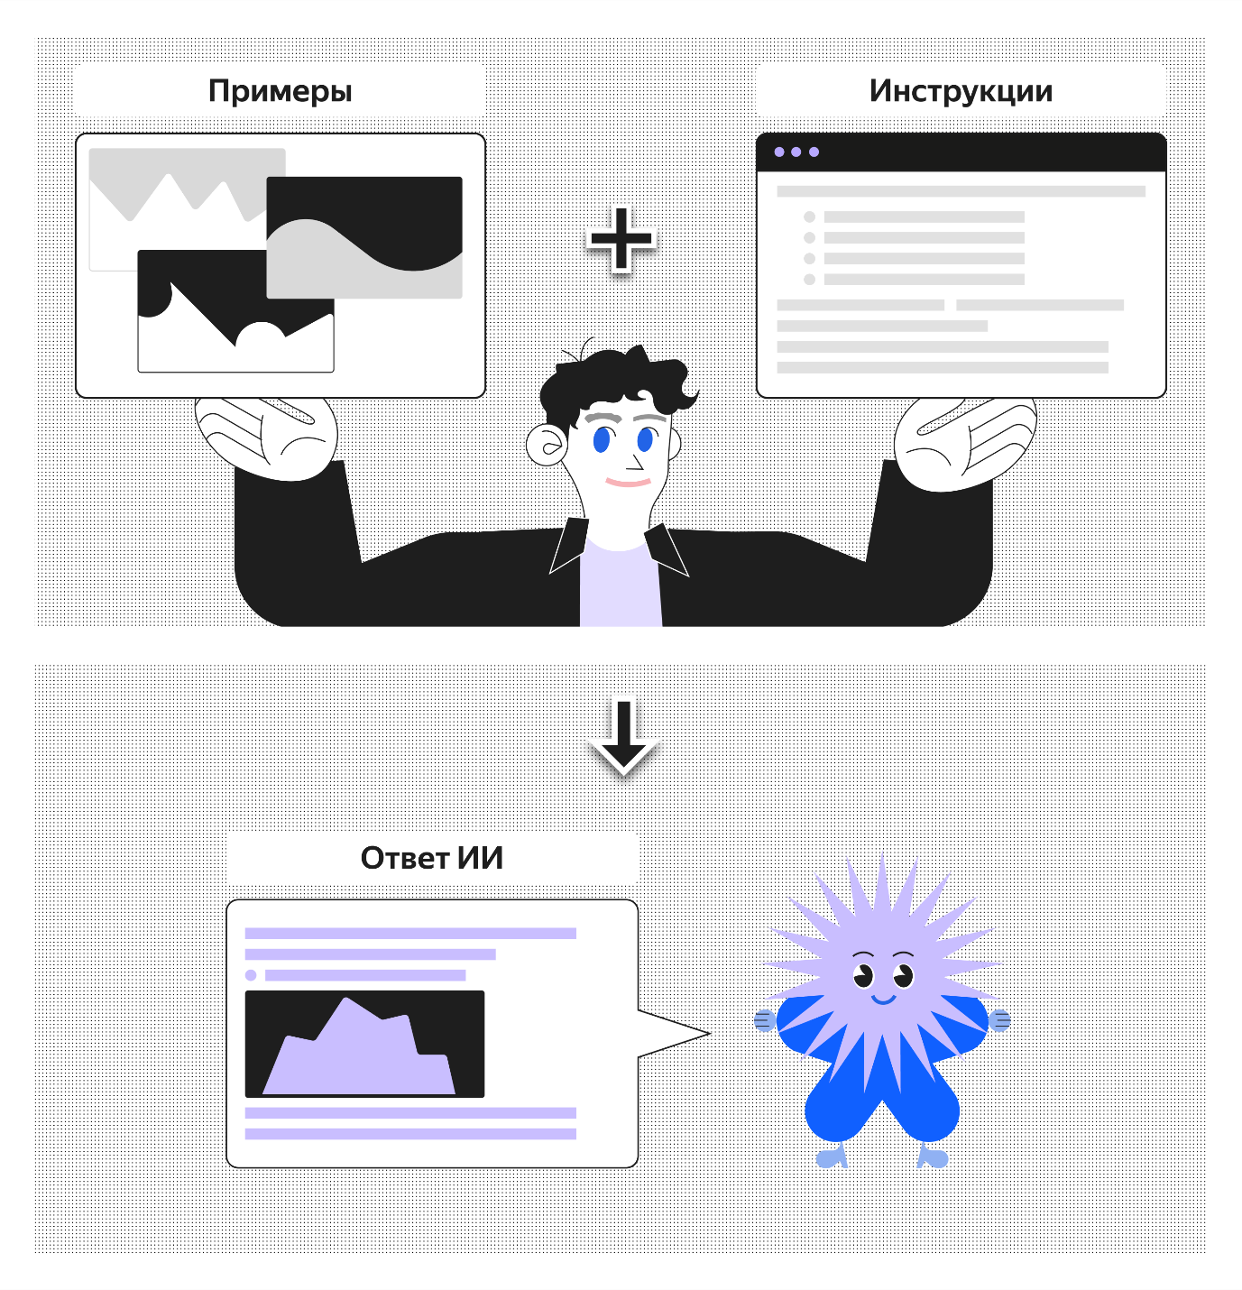

Chain-of-Thought (цепочка рассуждений)
Chain-of-Thought — это техника, при которой вы просите модель не просто дать ответ, а сначала пошагово описать промежуточные шаги рассуждения перед финальным ответом. Такой подход помогает улучшить качество вывода, особенно в задачах, где требуется логика или интерпретация.
Вот как может выглядеть такой запрос.
Проанализируй diff, пошагово объясни, какие изменения были внесены в код и с какой целью. Затем на основе анализа сгенерируй короткое commit-сообщение (на английском, в императивной форме, без точки).

diff:
- const PORT = 3000;
+ const PORT = process.env.PORT || 3000;

Когда применять:
- Когда задача требует логического анализа или пояснения.
- Если нужно понять, почему модель делает тот или иной вывод.
- При разборе кода, данных или принятии решений, где важна прозрачность рассуждений.
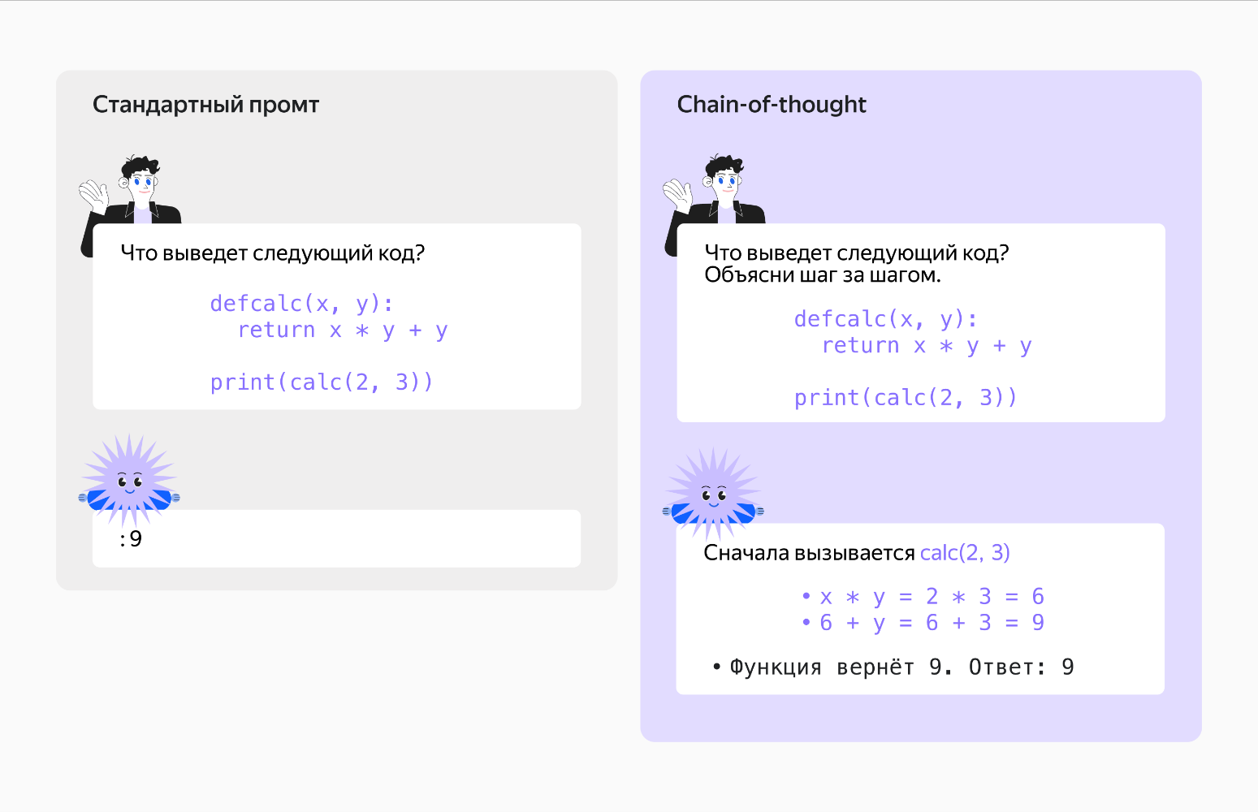
Это основные техники промтинга, которые помогают достичь результатов в большинстве случаев. Если проблема более сложная, объёмная или предыдущие техники не привели к желаемому результату, можно применять более продвинутые техники. О них расскажем дальше.
Продвинутые техники промтинга
Продвинутые техники используют в сложных задачах. Например, если разработчику нужно создать сложный API с несколькими эндпоинтами и системой авторизации, которая требует детального планирования архитектуры, пошагового написания кода и тестирования функциональности.
Давайте рассмотрим некоторые из таких техник.

Prompt Chaining (цепочка промтов)
Prompt Chaining — это техника, при которой задача разбивается на несколько этапов, и каждый следующий шаг использует результат предыдущего. Пользователь уточняет запрос итерациями и получает более точные и полезные ответы.
Рассмотрим пример.
Промт 1:
Шаг 1. Определи, какие изменения произошли в коде:

diff:
- const PORT = 3000;
+ const PORT = process.env.PORT || 3000;

Запрос:
Опиши, что изменилось в коде и почему это важно.

Ответ ИИ:

Вместо жёстко заданного порта (3000) теперь используется значение из переменной окружения, с запасным вариантом.
Это позволяет адаптировать приложение к разным окружениям, например, продакшену или staging.

Промт 2:

Шаг 2. Сформулируй commit-сообщение на основе этого объяснения.

Запрос:
На основе предыдущего объяснения сгенерируй commit-сообщение.
Пиши кратко, на английском, в императивной форме, без точки.

Ответ ИИ:

commit:
make server port configurable via environment variable

Когда применять:
- Когда задача состоит из нескольких логических шагов.
- Если нужен промежуточный контроль за выводом модели на каждом этапе.
- При сложных или чувствительных задачах, где важно разбить процесс на понятные стадии (например, анализ → генерация → верификация).

Ролевой промтинг
Ролевой промтинг — это техника, при которой вы назначаете модели конкретную роль: специалиста, преподавателя, эксперта, редактора. Это помогает получить более релевантный, уверенный и стилистически выверенный ответ, особенно в профессиональных или прикладных задачах.
Например, в задаче миграции кода можно использовать ИИ в разных ролях: в качестве аналитика для поиска устаревшего синтаксиса, как разработчика — для предложения современных решений, как тестировщика — для проверки результата.
Пример:

Ты технический писатель, который помогает команде разработчиков формулировать понятные и лаконичные commit-сообщения. Твоя задача — проанализировать изменения в коде (diff), понять суть правок и сформулировать сообщение. Пиши на английском, в императивной форме, без точки в конце.

Вот diff:
+ export function validateEmail(email) {
+ return /^[^\s@]+@[^\s@]+\.[^\s@]+$/.test(email);
+ }

Когда применять:
Когда вы хотите задать стиль или профессиональный контекст (например, архитектор, разработчик, тестировщик).
Если в задаче нужно соблюдать определённый тон, подход или уровень детализации.
Когда нужен экспертный ответ с учётом специфики роли или нескольких ролей.

Метапромтинг
Метапромтинг — это техника, при которой вы не задаёте основную задачу напрямую, а просите модель придумать, как правильно её сформулировать. Такой подход полезен, когда вы не уверены в формулировке или хотите получить более точный и эффективный промт с учётом внутреннего «опыта» модели.
Пример:

Ты система метапромтинга. Придумай оптимальный промт для генерации commit-сообщения на основе `diff`. В промте должны быть указаны:
- стиль commit-сообщения (язык, тон, формат);
- формат входных данных (diff);
- ожидаемый формат ответа.

Опиши этот промт полностью и чётко.

Ответ ИИ:

Сгенерируй короткое commit-сообщение на английском языке. Используй императивную форму, без точки в конце. Вход — diff. Ответ должен быть одной строкой.

Пример:
diff:
+ function sum(a, b) { return a + b; }

commit:
add sum utility function

Когда применять:
Когда неясно, как лучше задать вопрос или оформить задачу.
Для генерации промтов, которые можно переиспользовать или параметризовать.
При построении собственных агентов, тулов или цепочек, где важна гибкость в формулировке.

Допромтинг и итеративное улучшение
Даже при правильно выбранной технике результат не всегда получается с первого раза. Модель может неправильно интерпретировать задачу, пропустить важные детали или выбрать неподходящий стиль ответа. Поэтому важно уметь работать с ИИ как с собеседником: уточнять, переформулировать, добавлять контекст.
Такой подход называется допромтинг — вы начинаете с простого запроса, оцениваете ответ и дорабатываете его через уточнение промта. Этот процесс можно повторять, пока результат не станет полезным и точным.
Предположим, вы задали нейросети промт.

Сформулируй commit-сообщение.

Ответ ИИ:

Added formatDate function

Такой ответ не подходит, так как стиль не соответствует нашим требованиям — не императив, сообщение слишком общее.
Улучшаем промт:

Сформулируй commit-сообщение в императивной форме, на английском языке. Без точки на конце.

Ответ ИИ:

add formatDate function

Этот ответ лучше, но сообщение всё ещё слишком общее. Дорабатываем промт:
Сформулируй короткое commit-сообщение по этому diff. Стиль — английский, императив, без точки.
Уточни, что функция форматирует дату в формате YYYY-MM-DD.
Ответ ИИ:

add function to format date as YYYY-MM-DD

Этот ответ уже может вас устроить. Уточняйте и корректируйте свой промт сколько угодно раз, пока не получите результат, который вас удовлетворяет.
КАК ФОРМУЛИРОВАТЬ ЭФФЕКТИВНЫЕ ПРОМТЫ

Вы уже знаете принципы написания хороших промтов, которые позволяют получить от ИИ наиболее полезные и точные ответы:
- указание контекста;
- чёткая постановка задачи;
- указание формата ответа.
Посмотрите, как применять эти принципы для решения конкретной задачи — поиска и объяснения информации.

Указывать контекст
Чтобы ИИ мог лучше понять запрос, нужно дать ему дополнительное описание: ваш уровень знаний, цель и область применения. Это поможет адаптировать ответ под ваши потребности.

 | Плохой запрос | Хороший запрос
 | Что такое регрессия? | Я начинающий аналитик, и мне нужно понять, что такое линейная регрессия в статистике. Можешь объяснить простыми словами?
 | В этом случае ИИ сам решит, насколько подробным и сложным должно быть описание. Далеко не факт, что его ответ нас устроит | Здесь ответ ИИ будет гораздо более предсказуемым, полезным и понятным

Ставить конкретную задачу
Чётко указывайте, что именно вы хотите узнать, и давайте дополнительные пояснения, если это необходимо.

 | Плохой запрос | Хороший запрос
 | Как в SQL объединить данные? | Есть две таблицы: Clients и Movies. Таблица Clients содержит информацию о клиентах и имеет следующие колонки: id, name, mail, favorite_movie. Таблица Movies хранит информацию о фильмах, и в ней есть колонки id, title, director и year. Нужно объединить эти таблицы так, чтобы в каждой строке содержалась информация о клиенте и о его любимом фильме. <…>
 | У ИИ слишком много вариантов, как на это ответить: привести пример с конкретными таблицами, пересказать теорию или выдать лекцию об эффективности разных подходов | Точная формулировка сразу направит ИИ на решение вашей задачи

Указывать формат ответа
По умолчанию ИИ часто представляет ответ в виде развёрнутого текста с небольшими примерами. Если это не то, что вам нужно, можно явно указать в запросе, в каком виде вы хотите получить информацию: текстом в 2–3 предложения, таблицей, списком, примером кода и так далее.
 | Плохой запрос | Хороший запрос
 | Покажи, как объединять таблицы в SQL | Покажи пример кода SQL для объединения таблиц с использованием LEFT JOIN
 | Если нас интересует инструкция с описанием, такой запрос может сработать. Но если нужен только код, лучше написать об этом явно | С таким запросом гораздо больше шансов получить то, что нужно
ИИ может не только подстроить ответ под указанный формат, но и адаптировать его стиль. Вот несколько примеров того, как можно задать стиль в запросе:
- Объясни, как учитель первокурсникам.
- Объясни простыми словами, без технических терминов.
- Объясни просто и с юмором, используя жизненные аналогии.
- Дай краткое объяснение в трёх предложениях.
- Объясни подробно с примерами кода.
Если первый ответ не совсем ясен или требуется уточнение, смело задавайте дополнительные вопросы:
Мне не до конца понятно, как работает метод наименьших квадратов. Можешь объяснить это с примером?
ИИ тут же уточнит свой ответ и объяснит метод ещё более простыми словами.

Примеры хороших запросов
Вот несколько примеров эффективных промтов для разных задач.
 | Для объяснения концепта | Я хорошо знаю SQL и работаю с большими таблицами. Напиши три совета по оптимизации SELECT-запросов в PostgreSQL, объясни каждую рекомендацию на примере, покажи, как меняется время выполнения запроса, и коротко прокомментируй, почему это важно
 | Для описания инструмента | Я только начинаю учить SQL и хочу понять, как извлекать данные из таблицы. Объясни, как работает оператор SELECT, на простом примере с таблицей employees (колонки: id, name, salary). Приведи пример запроса, короткое объяснение и ожидаемый результат в виде таблицы
 | Для решения задачи | У меня есть таблица sales с колонками product_id, sale_date и revenue. Нужно найти топ-5 товаров по выручке за последний месяц. Покажи SQL-запрос с комментариями, поясняющими каждый шаг
 | Для решения проблемы | Есть таблица users с колонками user_id, name и email. Есть SQL-запрос для этой таблицы: "SELECT * FROM users;". При выполнении запроса я получаю ошибку: "ERROR: syntax error at or near "SELECT". Почему происходит ошибка и как её исправить?
 | Для сравнения подходов | Я анализирую временные ряды продаж. Сравни методы скользящего среднего и экспоненциального сглаживания с точки зрения точности прогноза, сложности расчёта и требований к объёму данных



КАК ПРОВЕРИТЬ ОТВЕТ ИИ НА ДОСТОВЕРНОСТЬ

Модели умеют писать подробные и правдоподобные тексты, но это не гарантия достоверности. Ошибки бывают разные: от устаревших фактов и синтаксических неточностей в формулах до галлюцинаций, когда ИИ описывает несуществующие понятия или инструменты. Если не проверять ответы, можно запомнить неправильную теорию или потратить время на неработающий код.
Пропускать шаг с проверкой ответа нельзя, даже если кажется, что текст звучит убедительно. Особенно это опасно в новых темах — там заметить ошибки труднее всего.
Рассмотрим несколько способов верификации — от самого простого до самого надёжного.

Задать дополнительный запрос
Самый простой способ — попросить ИИ оценить его собственный ответ. Например, можно вставить SQL-запрос и попросить: Проверь этот код на ошибки и совместимость с PostgreSQL.
Этот метод называется кросс-валидацией, или перекрёстной проверкой. Получив команду проанализировать информацию, ИИ может заметить ошибки, которые допустил в предыдущем ответе.
Для более точной оценки лучше проводить перекрёстную проверку в другом диалоге с ИИ.

Сравнить ответы разных ИИ или повторить запрос
Можно задать один и тот же вопрос разным моделям или повторить запрос к тому же ИИ, но с другой формулировкой. Если ответы совпадают, им можно доверять — хотя это и не абсолютная гарантия.

Провести практическую проверку
Если вы используете ИИ для написания кода, есть простой способ проверить его работу. Запустите код в «живой» среде, например, в SQL-редакторе или Python-ноутбуке. Если код работает и выдаёт осмысленный результат, всё хорошо. Если нет — вы сразу обнаружите проблему.

Поискать в официальной документации
Если речь идёт о конкретном инструменте (например, Excel), скорее всего, у него есть подробная документация. В ней можно найти информацию о правильном использовании функций и синтаксиса.
Если вы только начинаете изучать новую тему, работа с документацией может быть сложной. Необязательно читать её полностью: достаточно выделить ключевые термины из ответа ИИ и проверить в документации их наличие и определение. Также можно сравнить примеры из документации с теми, что предлагает ИИ.

ГЕНЕРАЦИЯ УЧЕБНЫХ ЗАДАЧ ДЛЯ ПРАКТИКИ

Шаблон:
Задача
Уровень сложности
Учебные цели
Стиль изложения

Пример:
Сгенерируй 1 учебную задачу по теме «SQL: группировки и агрегаты» для подготовки продуктового аналитика.
Уровень сложности: Junior.
Учебные цели: научиться корректно отвечать на вопросы ревьюера по теме «Группировки и агрегаты».
Формат заданий: разбей решение на 3–4 последовательных шага и покажи дополнительные вопросы от интервьюера.
Стиль изложения: «живая» беседа с интервьюером.

Пример:
Представьте, что вы учитесь на продуктового аналитика и начали изучать статистику. Ваша задача — с помощью ИИ составить три теста на тему «Дисперсия для начинающего специалиста» с акцентом на практические примеры из аналитики.
Сгенерируй 3 учебных задачи по теме «Дисперсия» для начинающего продуктового аналитика.
Уровень сложности: Junior.
Учебные цели: понять, что такое дисперсия, научиться её вычислять на простых примерах, интерпретировать результат.
Формат заданий: тестовые вопросы с вариантами ответов.
Стиль изложения: простой и понятный, с акцентом на практические примеры из аналитики.

КАК СОЗДАВАТЬ ЭФФЕКТИВНЫЕ ПРОМТЫ ДЛЯ ПЛАНИРОВАНИЯ

Шаблон:
Проект: чёткое описание задачи и бизнес-контекста.
Роль и уровень: ваша экспертиза и ролевая модель (DA, BA, SA).
Ограничения: время, ресурсы, данные, инструменты.
Результат: конечный артефакт и критерии успеха.
Формат: как именно оформить вывод.

Пример:
Помоги составить детальный план работ для аналитического проекта: [краткое название проекта].
Проект:
- [Подробное описание бизнес-проблемы, цели анализа и ключевые вопросы, на которые нужно ответить].
- [Описание имеющихся данных: источники, объём, известные проблемы качества].

Роль и уровень:
- Роль: [Бизнес-аналитик / Data Analyst / системный аналитик].
- Технический стек: [уверенный SQL, Python (pandas, sklearn), Tableau].
- Предметный опыт: [отрасль, домен, например: e-commerce, финтех, проведение A/B-тестов].

Ограничения:
- Срок: [общее время на проект, например: 2 недели].
- Ресурсы: [доступное время в день/неделю, бюджет, команда].
- Технические ограничения: [доступные инструменты, лимиты на вычисления, ограничения доступа к данным].

Результат:
- Конечные артефакты: [например: «Презентация для стейкхолдеров на 10 слайдов», «Дашборд в Tableau», «Технический отчёт с кодом на GitHub»].
- Критерии успеха: [например: «Выявлены 3 основные гипотезы падения метрики», «Предложены 2 приоритетные рекомендации к внедрению»].

Формат:
Представь план в виде таблицы с разбивкой по этапам. Для каждого этапа укажи:
1. Задачи и подзадачи.
2. Оценочные трудозатраты (в часах или днях).
3. Необходимые инструменты и технологии.
4. Потенциальные риски и способы их минимизации.
5. Критерии завершённости этапа.

